VELIKI USPJEH GLOBE-ovaca U ZADRU
Zahvaljujući osvojenom trećem mjestu i dovoljnom broju sakupljenih bodova na Međužupanijskoj Smotri i natjecanju GLOBE škola u Krapini, naši GLOBE-ovci su pozvani i na državnu Smotru i natjecanje hrvatskih GLOBE škola u Zadar.
U Zadru se od ponedjeljka, 15.5.do srijede 17.5.okupilo ukupno 40 škola ( 25 osnovnih i 15 srednjih) iz cijele RH.
Našu školu predstavljala je ekipa od tri učenika: Jana Prekratić, Anamarija Pernjek i Mislav Pršle pod vodstvom njihovih voditeljica: Snježane Turk, Milene Posavec i Silvije Mikša Lakuš.
Natjecanje je bilo dvostruko: prvi dan u kategoriji Smotre učeničkih istraživačkih radova, dakle projekata i drugi dan u orijentacijskom GLOBE trčanju. Dobili su nagradu za projekt i osvojili su 3.mjesto na orijentacijskom trčanju. Bravo!
Prvi dan u kategoriji Smotre učeničkih istraživačkih radova, ekipe od tri člana svoj su projekt predstavile u pet usporednih sekcija. U sekciji Fenologija i istraživanje pokrova, naša se ekipa vrlo uspješno predstavila projektom Zašto izumiru kockavice na zabočkim livadama?
Anamarija, Mislav i Jana – spremni za prezentiranje projekta

Za svoj projekt odmah su prvi dan dobili sve pohvale, a treći dan, na proglašenju pobjednika, i zasluženu nagradu ocjenjivačkog povjerenstva za projekte.
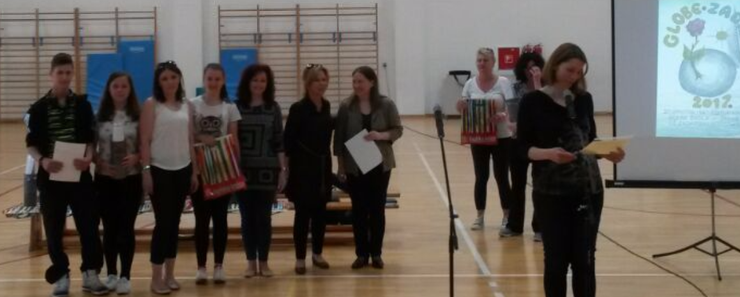
Dodjela priznanja i nagrada našoj ekipi za projekt

Sam projekt i njegovo glavno istraživačko pitanje bilo je : Kakav je utjecaj čovjeka, temperature zraka i količine oborina na brojnost kockavice na tri lokaliteta u Zaboku u razdoblju od 2013. do 2015. godine?
Učenici Globe grupe u našoj školi redovito prate i mjere temperaturu zraka i količinu oborina i te su podatke bez problema mogli pronaći na stranicama GLOBE servera gdje ih i redovito unose.
Zahvaljujući Državnom zavodu za zaštitu prirode dobili su i podatke o brojnosti kockavica u ovom razdoblju. To je akcija koju u suradnji s njima svake godine provodi Ekološka grupa naše škole.
Svoje sačuvane fotografije kockavica ustupile su učiteljice Anica Ormuž i Renata Žiger. Hvala im na tome!
S obzirom da je sažetak projekta trebao biti i na engleskom jezika zbog objavljivanja na stranicama GLOBE-a, u tom dijelu pomogao je učitelj engleskog jezika Marko Topolovec. Hvala mu na tome!

Na orijentacijsko natjecanje naša ekipa krenula je opušteno i nasmijano
Drugi dan, u obližnjem šumarku održano je orijentacijsko natjecanje. Staza natjecanja obuhvatila je 5 kontrolnih točaka na kojima su učenici rješavali praktične i teoretske zadatke u kojima se tražila vještina primjene sadržaja Programa GLOBE. Služeći se zemljovidom, učenici su trebali pronaći zadane kontrolne točke, riješiti zadatke i stići na cilj u što kraćem vremenu.
Dodjela priznanja za 3. mjesto u orijentacijskom trčanju

Treba naglasiti da na uspjeh u orijentacijskom natjecanju utječe znanje, spretnost i fizička spremnost ekipe, suradnja u timu te vještina orijentacije u prostoru. Naši su učenici u svemu bili izvrsni.
GLOBE natjecanje ponajprije je prijateljsko nadmetanje u kojem se integrira više predmeta: geografija, matematika, kemija, fizika, biologija i priroda, a sva stečena znanja iz ovih predmeta potrebno je praktično povezati sa znanjima iz Programa GLOBE. Zato je ovakvo natjecanje poprilično zahtjevno. Pozitivno je što upravo ovakvim zadatcima potiče razvoj vještina, kritičko i analitičko mišljenje, a u svemu je važna timska suradnja i suradničko učenje. U svemu tome naša je tročlana ekipa bila za svaku pohvalu!
Bili su brži i snalažljiviji u orijentaciji čak i od nekih učenika srednjih škola, a pokazali su i vrhunsko znanje, spretnost i snalažljivost u rješavanju zadataka. Svaka im čast!
Velike čestitke za ovakav uspjeh!
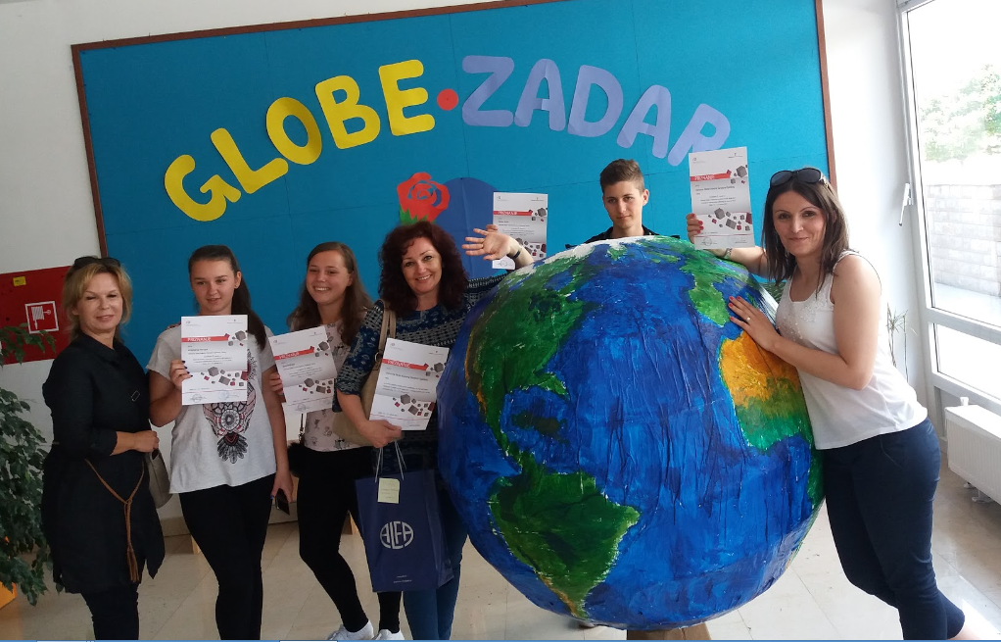
Naša ekipa puna priznanja

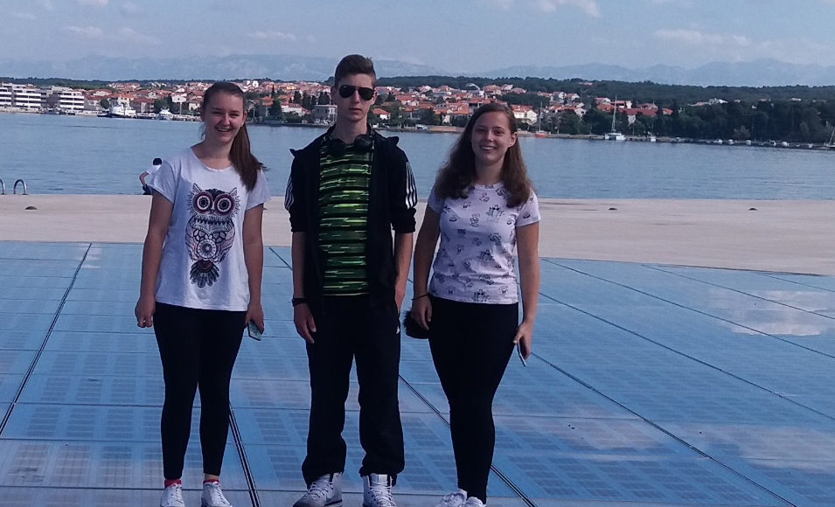
Treći dan u obilasku Zadra: Anamarija, Mislav i Jana

